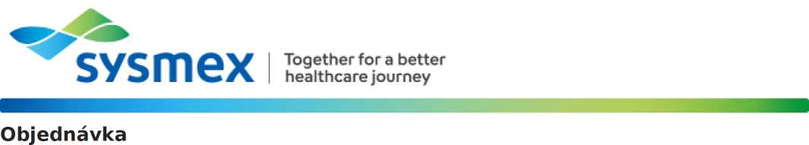

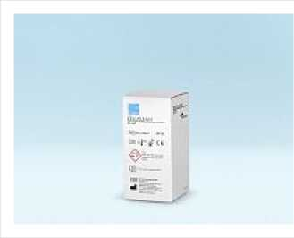
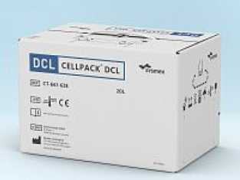
4 ks
20 ks

Seznam položek ve vašem poptávkovém listu

CellClean (50 mL) Objednací číslo
CellClean 50ml 83401621
Čisticí prostředek pro analyzátory krevního obrazu, koagulometry a nátěrové a barvicí
automaty

CellPack DCL (20 L) Objednací číslo
CellPack DCL (20 L) CT661628
Diluční reagencie pro hematologické analyzátory řady XR, XN, XN-L, nátěrové
automaty SP.

Lysercell WDF (5 L)
Lysercell WDF 5L
Lyzační roztok pro WDF kanál analyzátorů XN a XN-L
Objednací číslo
AL337564
1 ks
WNR

Lysercell WNR (5 L)
Lysercell WNR 5L
Lyzační roztok pro WNR kanál analyzátorů XR a XN
Objednací číslo
BL121531
2 ks
EDu.Iki-Mi
C f rjr. —■
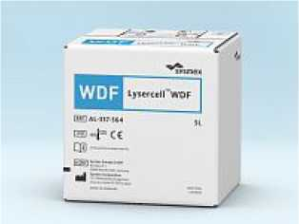
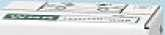
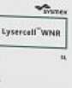
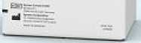

Objednávku odešlete pomocí on-line formuláře viz tlačítko níže objednat položky Doporučujeme se přihlásit! (Pokud ještě nejste registrovaní, zaregistrujte se výše).
Registrovaní uživatelé mají tyto výhody: automatické vyplňování položek formuláře, evidenci starších objednávek, možnost reobjednání předchozí objednávky, předvyplňování dodací adresy apod.
Neregistrovaní uživatelé mohou objednat zboží zadáním svého zákaznického čísla, viz objednat položky, formulář pak
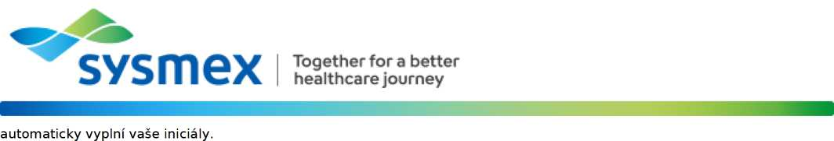

Případně (pokud se nechcete registrovat) vytiskněte objednávku tlačítkem tisknout objednávku a zašlete ji společně s vašimi
údaji pro fakturaci a doručení na XXXX, nebo zašlete na adresu: Sysmex CZ s.r.o., Plynárenská 499/1, 602 00 Brno, Czech Republic

Odběratel:
Nemocnice Nové Město na Moravě, příspěvková organizace
Žďárská 610
592 31 Nové Město na Moravě
IČO: 00842001

Dne 08.07.2026
Objednávka č.: 32/2026/OKLT-HTO

